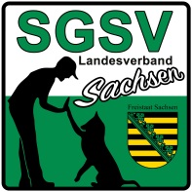
Schutz- und Gebrauchshundesportverband
Landesverband Sachsen e. V.

1. Vorsitzende
Mareike Müller
Turmplatz 4
04509 Wiedemar

Mobil: 0173-3619541

Mail: vorsitzender.sgsv-sachsen@web.de
SGSV LV Sachsen, 1. Vors., Mareike Müller, Turmplatz 4, 04509 Wiedemar
Vorstand des SGSV LV Sachsen
Mitgliederversammlung des SGSV LV Sachsen

Wiedemar, den 30.11.2025

Antrag auf Satzungsänderung

Werter erweiterter Vorstand des Landesverbandes,

Hiermit bitte ich um Abstimmung der Beantragung einer Satzungsänderung zur Mitgliederversammlung in folgenden Punkten:

Anpassung des §16 (1) entsprechend § 14 (1) der Satzung des SGSV
Gründe: Vereinheitlichung der Satzungen und Festhalten der angebotenen Sportarten im SGSV / Landesverband

ALT:
§ 2 (4) Die Ziele und der Verbandszweck werden insbesondere verwirklicht durch:
- Unterstützung seiner zugehörigen Mitglieder und seiner Kreisgruppen in ihren
Bestrebungen, die Hundehalter mit ihren Hunden aller Rassen in
Ausbildungslehrgängen zu organisieren, ihnen eine sinnvolle und aktive
Freizeitgestaltung durch hundesportliche Betätigung zur weiteren gesellschaftlichen
Anerkennung einer sachgerechten und sicheren Hundehaltung zu ermöglichen.
b) Förderung der Gründung weiterer Hundesportvereine und ist ihnen und den
Kreisgruppen bei der Erfüllung ihrer sportlichen Aufgaben behilflich.
c) Einflussnahme auf die Erhöhung der körperlichen Ertüchtigung der Hundeführer
durch entsprechende Leistungsanforderungen.
d) Ausbildung von Leistungsrichtern und Schulung von Übungsleitern.
e) jährlich durchzuführende Landesmeisterschaften.
f) aktive Förderung der verfassungsmäßigen Belange des Tierschutzes und durch
Einwirkung auf eine artgerechte Hundehaltung bei seinen zu- gehörigen
Hundesportvereinen.

NEU:
§ 2 (4) Die Ziele und der Verbandszweck werden insbesondere verwirklicht durch:
- Die Förderung des Hundesports in den Sportarten:
  - Agility
  - Gebrauchshundesport
  - Hoopers
  - Obedience
  - Rally Obedience
  - Turnierhundesport
- Unterstützung seiner zugehörigen Mitglieder und seiner Kreisgruppen in ihren
Bestrebungen, die Hundehalter mit ihren Hunden aller Rassen in
Ausbildungslehrgängen zu organisieren, ihnen eine sinnvolle und aktive
Freizeitgestaltung durch hundesportliche Betätigung zur weiteren gesellschaftlichen
Anerkennung einer sachgerechten und sicheren Hundehaltung zu ermöglichen.
c) Förderung der Gründung weiterer Hundesportvereine und ist ihnen und den
Kreisgruppen bei der Erfüllung ihrer sportlichen Aufgaben behilflich.
d) Einflussnahme auf die Erhöhung der körperlichen Ertüchtigung der Hundeführer
durch entsprechende Leistungsanforderungen.
e) Ausbildung von Leistungsrichtern und Schulung von Übungsleitern.
f) jährlich durchzuführende Landesmeisterschaften gem. § 2 Abs. 4 a.
g) aktive Förderung der verfassungsmäßigen Belange des Tierschutzes durch
Einwirkung auf eine artgerechte Hundehaltung und Ausbildung bei seinen zugehörigen
Hundesportvereinen.

Mit sportlichen Grüßen
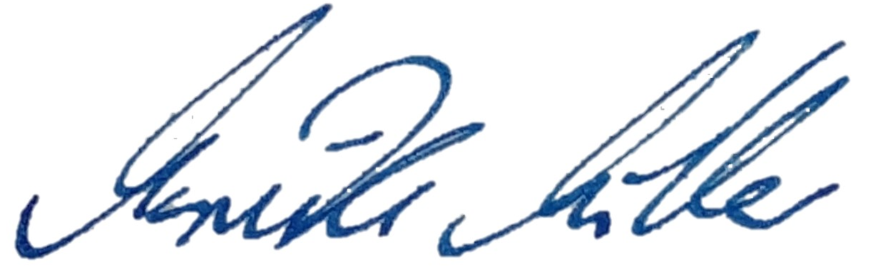
Mareike Müller
1. Vorsitzende
SGSV Landesverband Sachsen e.V.

